黑龙江省公共资源交易平台招标文件制作操作手册

第一步、点击新增招标文件挑选标段，如图1；

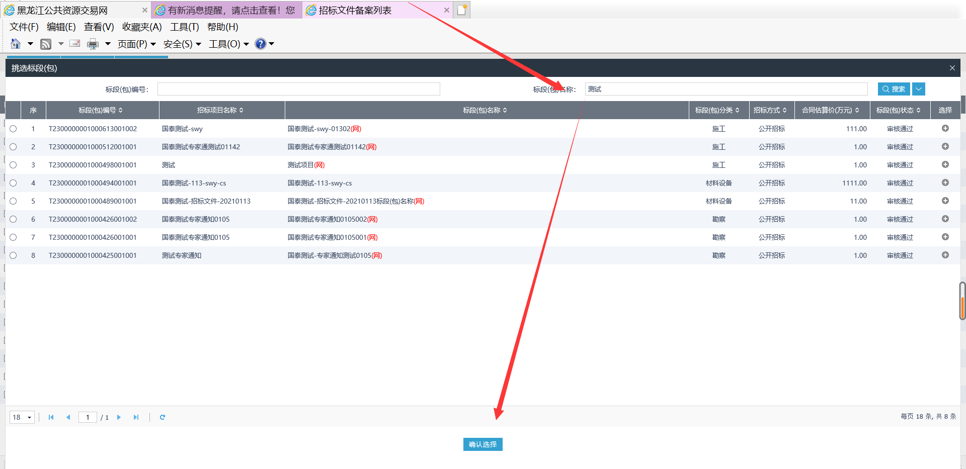
图1

第二步、完善图1中的基本信息，并点击左上角保存按钮，接下来进入电子招标文件的制作过程。
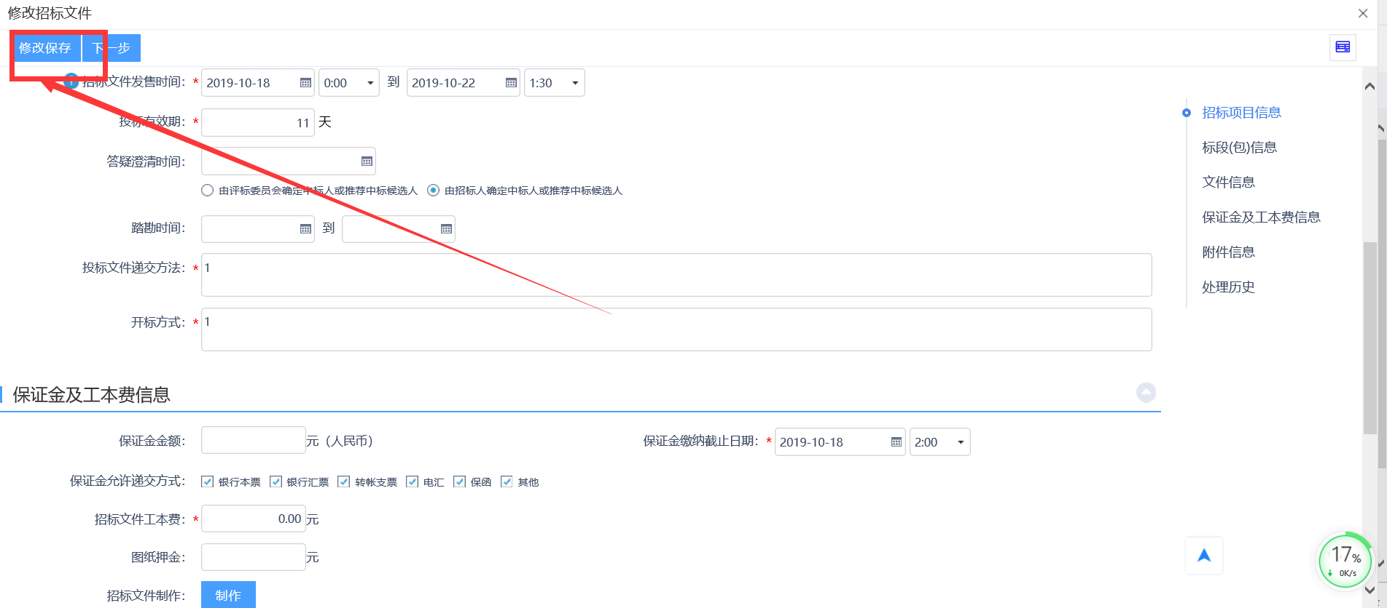
第三步、先选择模板下载到本地进行招标文件Word编辑，然后点击图2中的制作按钮进入电子招标文件的制作页面
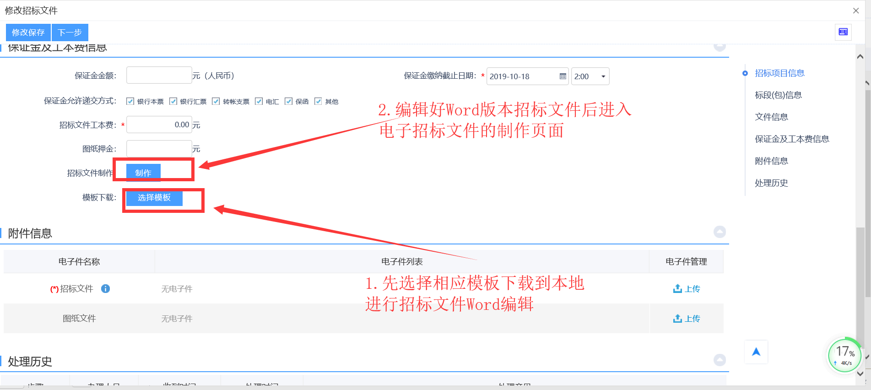
图2

第四步、选择系统中的范本文件模板，如图3，根据实际项目需求，选择相对应的模板，本说明文件以房建综合评估法的范本模板进行说明，其余范本模板类似。
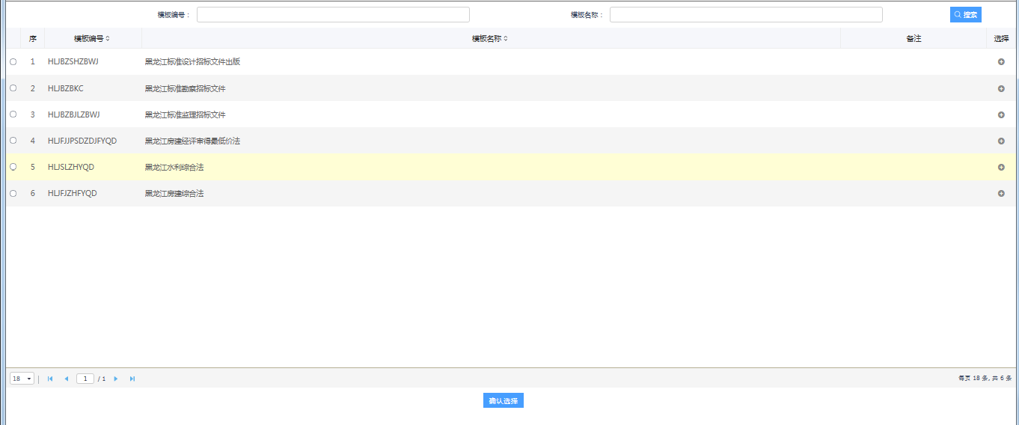
图3

第五步、上传制作完成的Word版本的招标文件正文

图4
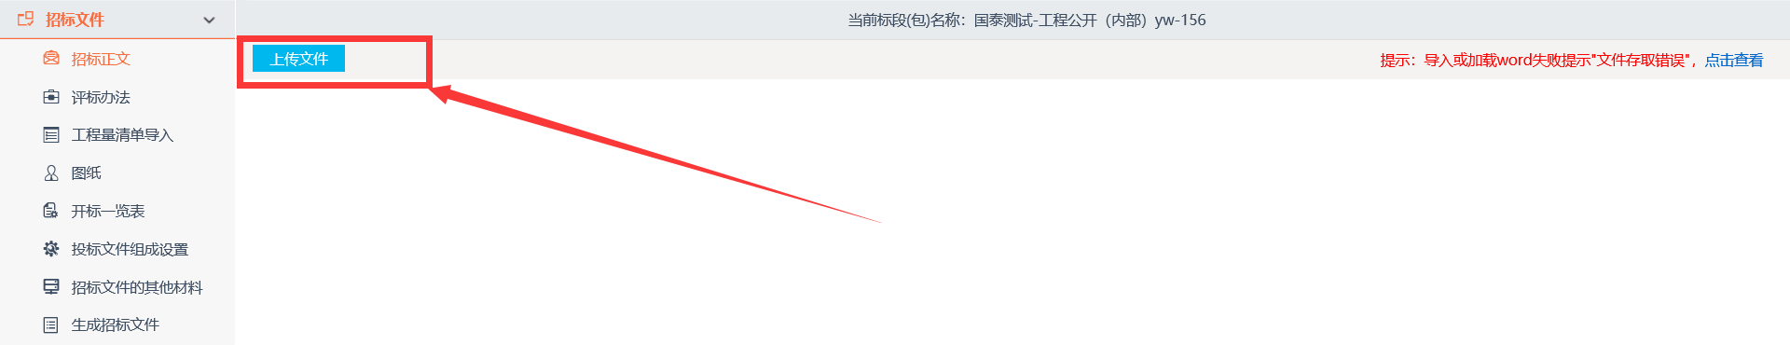

第六步、
1.选择评标办法，并进行评分点设置，如图5
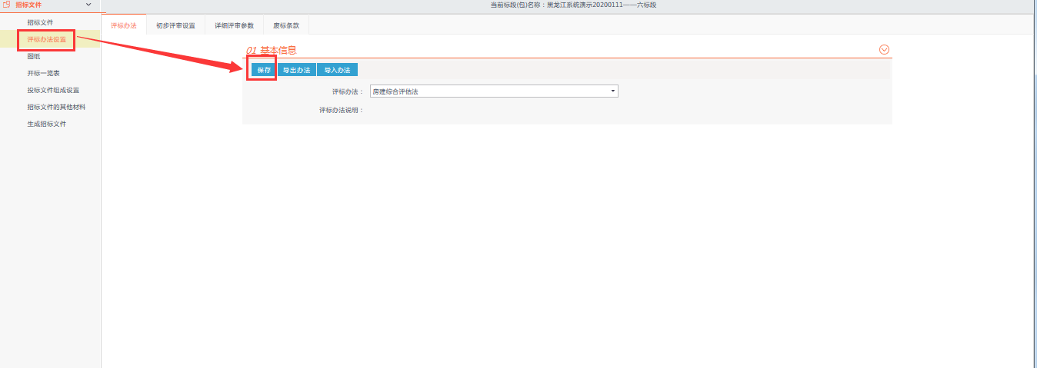
图6
- 针对初审以及详细评审，进行评分点设置，需注意的是，在详细评审中，系统针对报价打分，设置了常用的基准值计算公式以及扣分公式，仅仅针对投标报价可进行自动算分，其余详细评审内容均应为直接打分。若系统中没有实际需要的公式，可将报价打分设置为直接打分，有评委进行人工算分。
如图7、图8、图9。
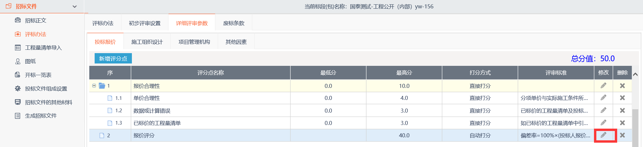
图7
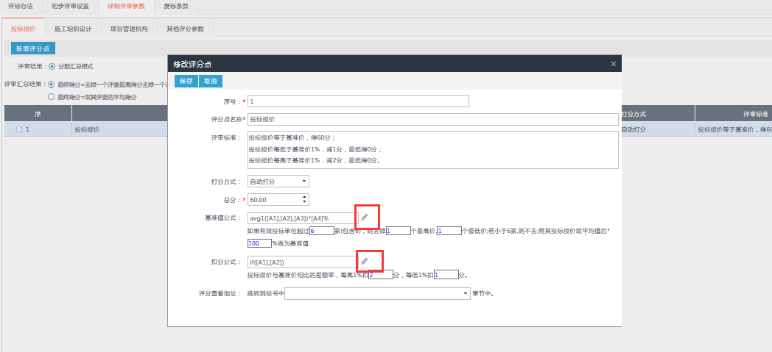
图8

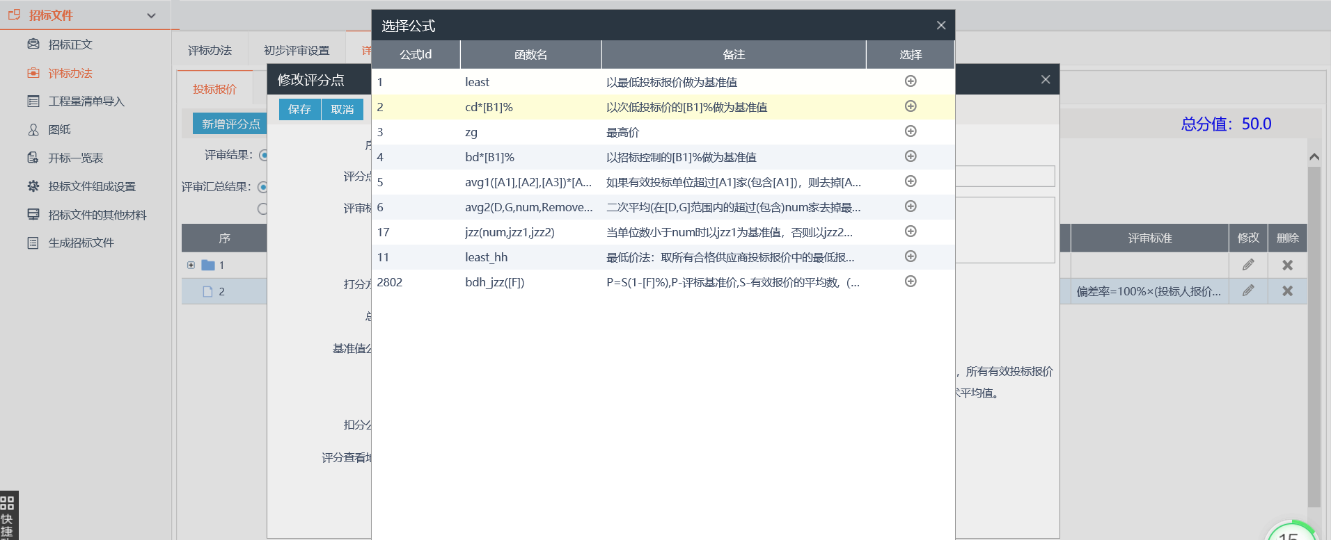
图9

第七步、上传相应的工程量清单文件，如图10

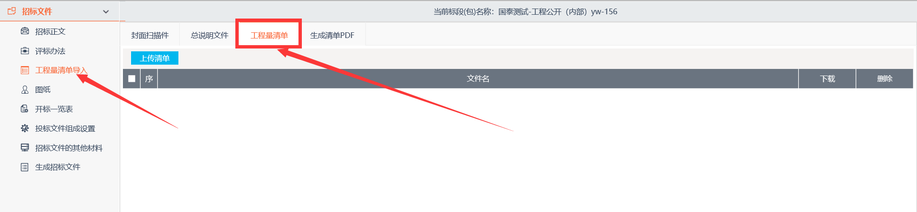图10

第八步、图纸。若有图纸需提供给潜在投标单位，先新增相应的节点，再上传相应的图纸文件，建议上传压缩包。如图11。
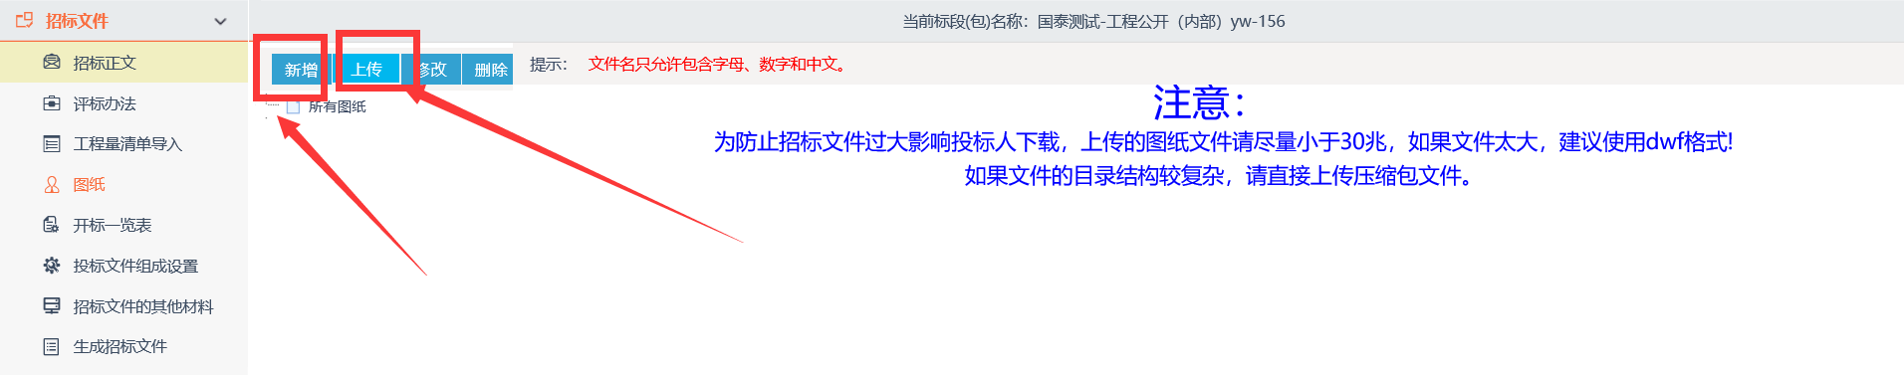
图11
第九步、开标一览表中，系统中有默认的唱标项，若实际业务中还有除系统默认以外的唱标项，点击左上角新增唱标项，如图12、图13
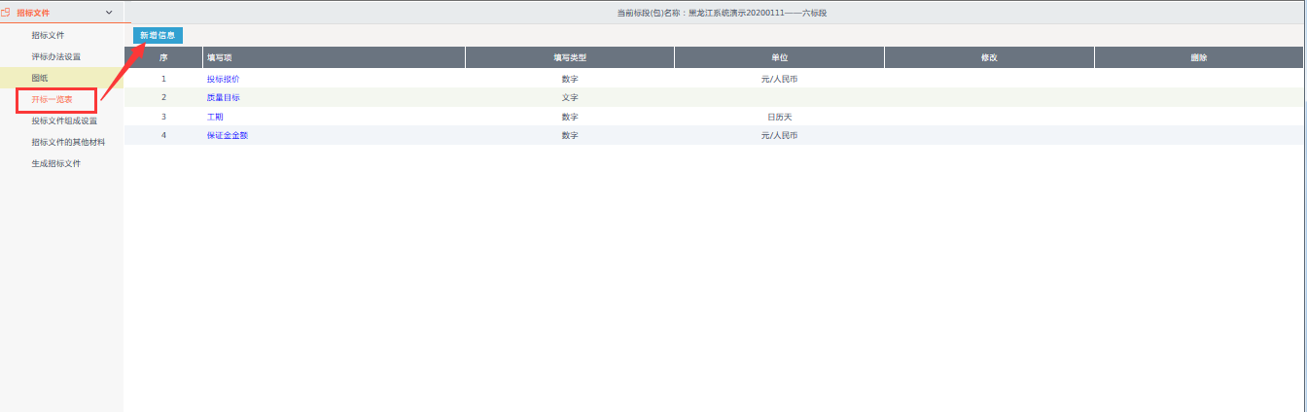
图12
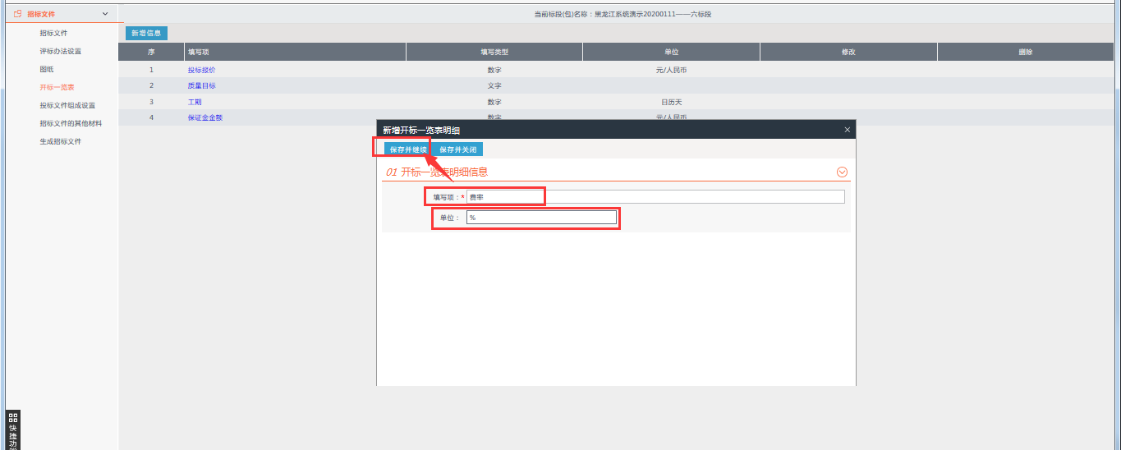
图13
第十步、投标文件组成格式，系统中按照图3中选择的模板进行默认配置
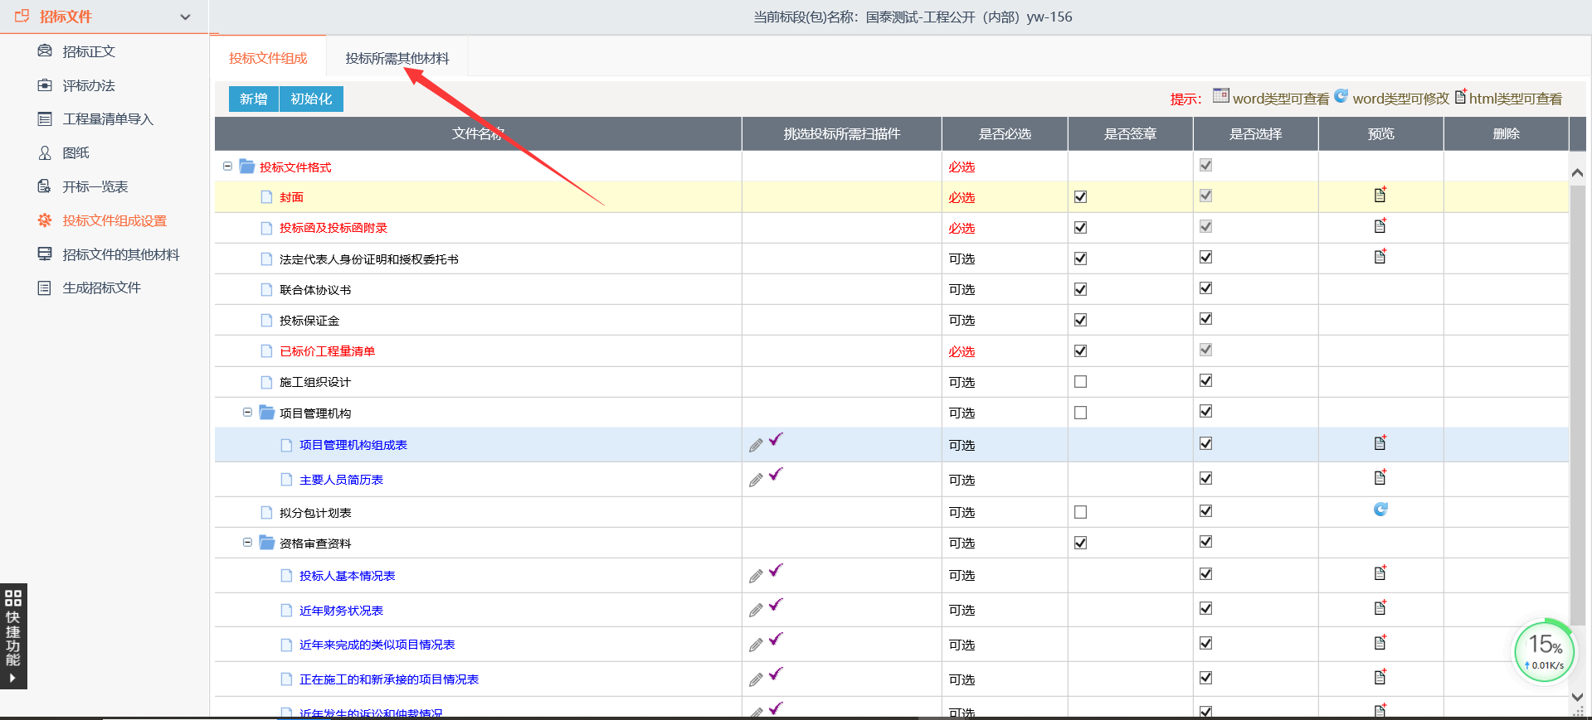

第十一步、招标文件材料 如招标文件还需要其他内容需要展示，则需要在招标文件的其他材料中进行上传。如下图14
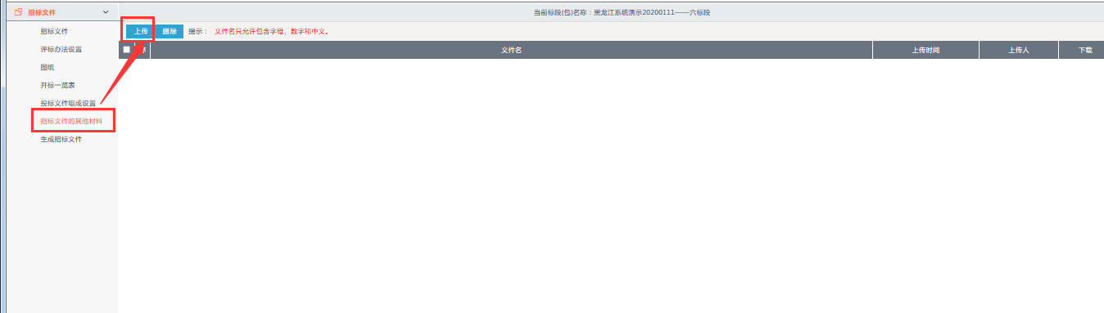
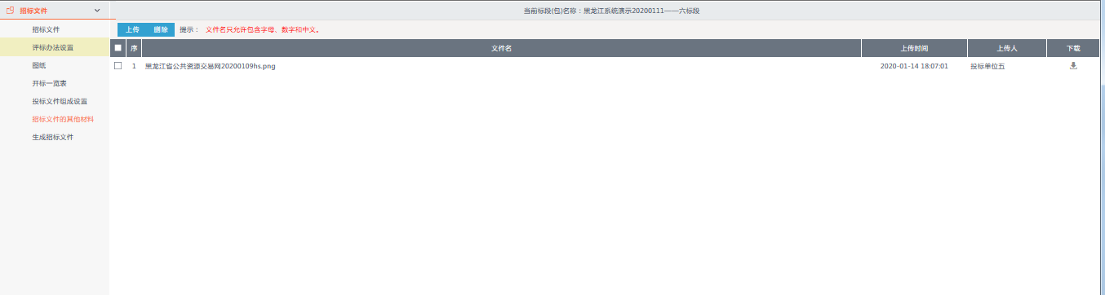
图14

第十二步、生成招标文件，先对招标文件正文进行转换，如下图15，转换后对招标文件正文进行盖章，如下图16，最后生成招标文件，如下图17，生成招标文件前，需要确认招标文件信息，如下图18，无误后，生成招标文件如下图19。生成的招标文件可以点蓝色下划线将文件下载下来，如图20。将页面关闭，招标文件备案列表自动加载生成好的招标文件，如图21。无问题后提交信息备案，如图22。
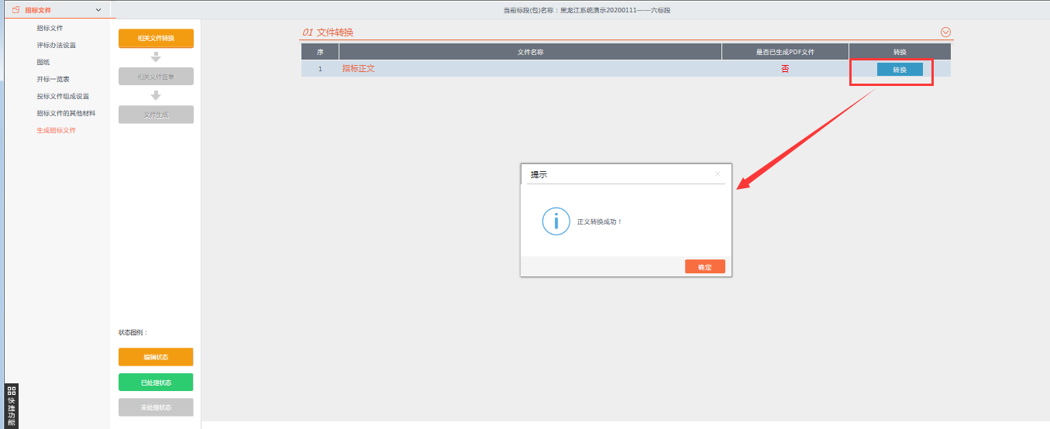
图15
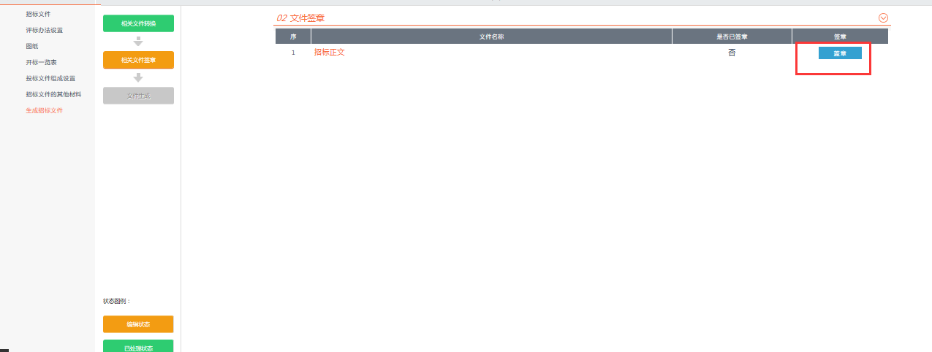
图16
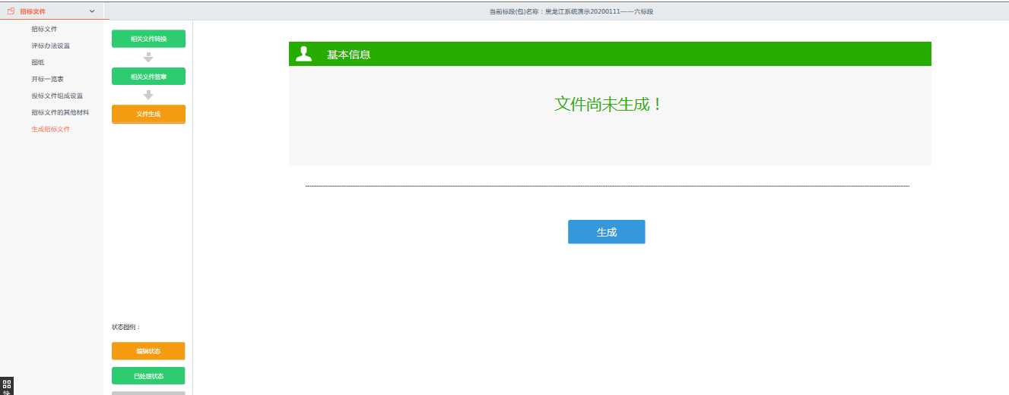
图17
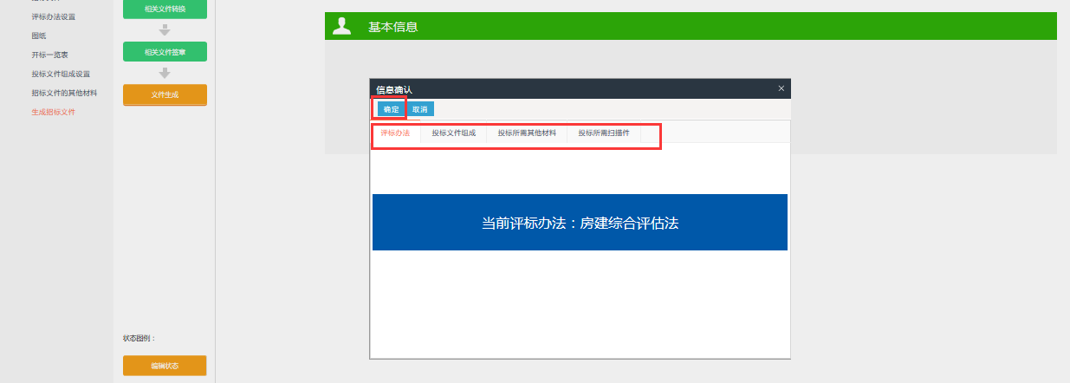
图18
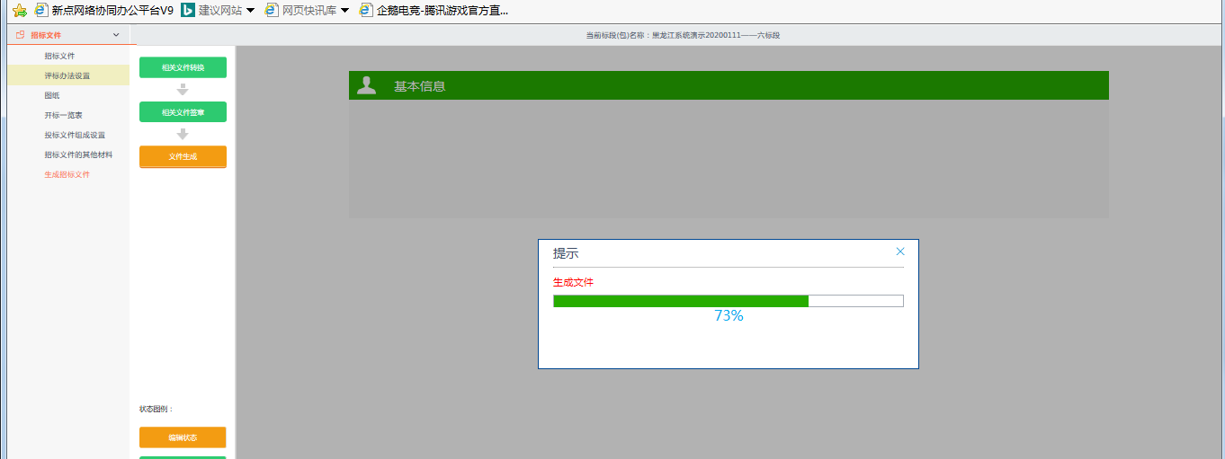
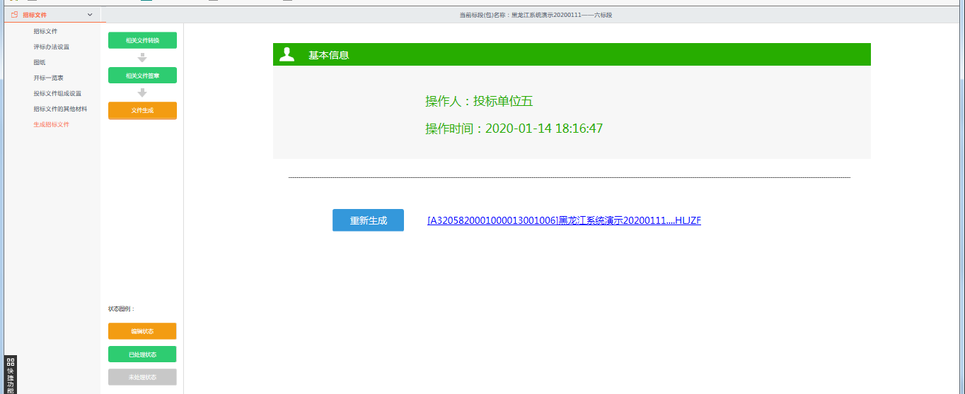
图19
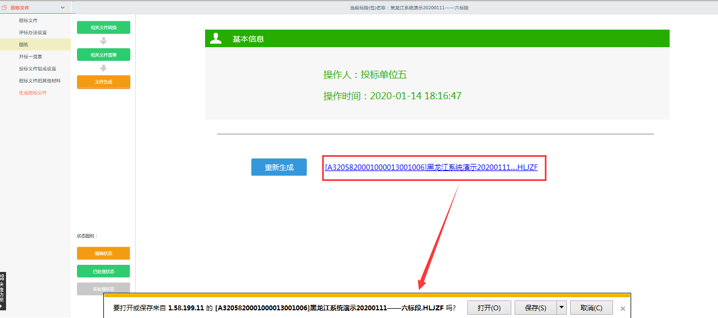
图20
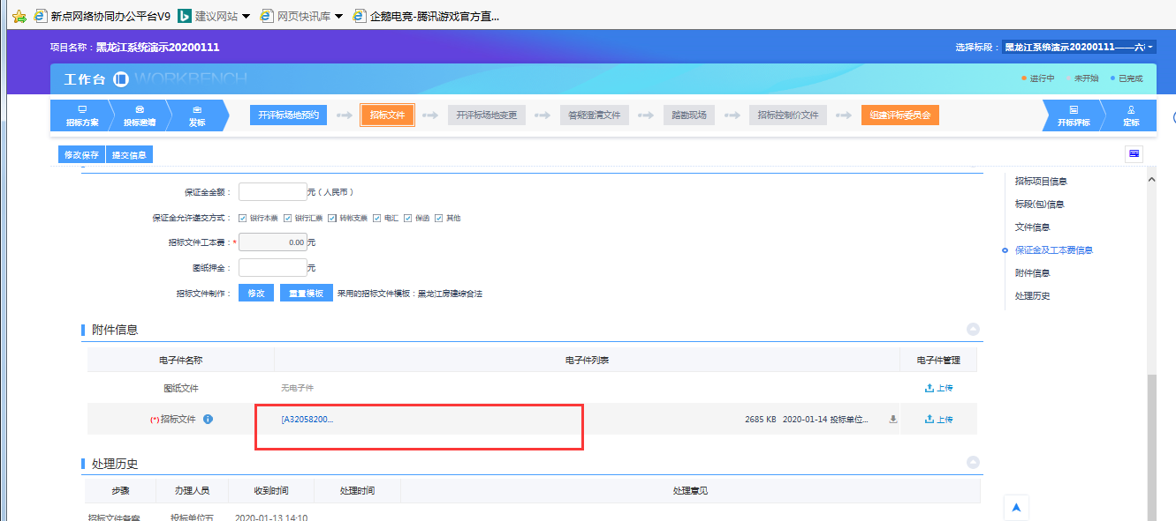
图21
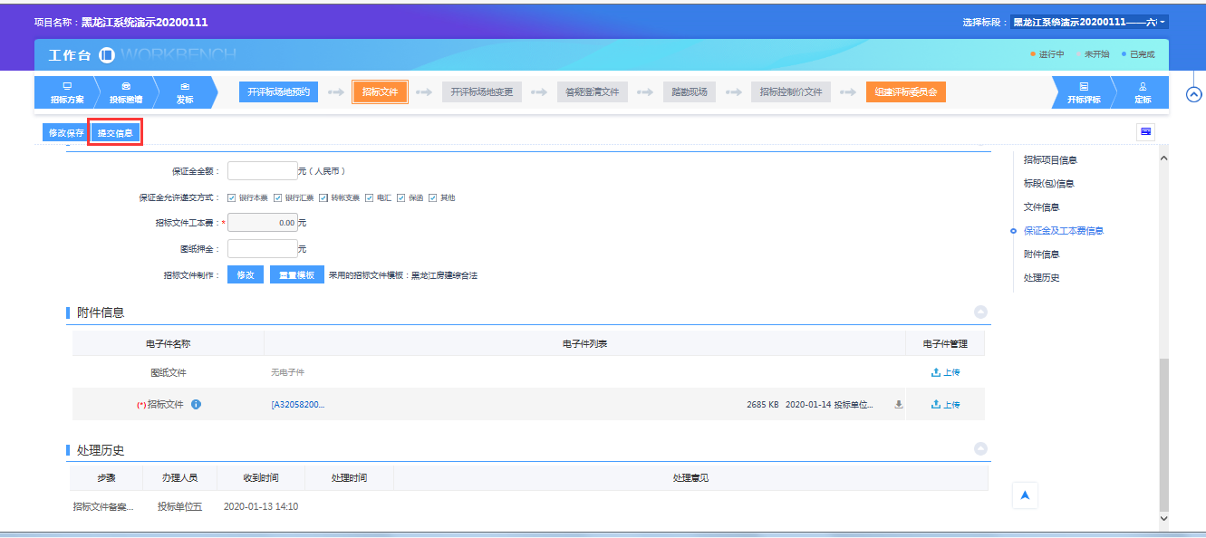
图22

注意事项：
- 建议投标文件组成格式中，箭头所指位置，均新增个节点，供投标人上传其他所需材料；
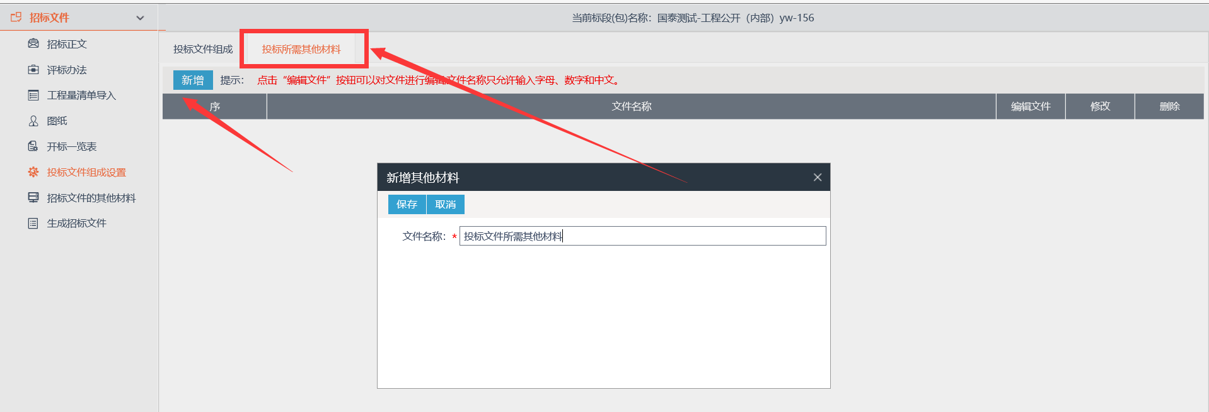
- 需注意相应的节点，是否需要，可勾选，红色目录为必选，无法选择；同时注意该目录的文件是否需投标人进行盖章。若还需个性化添加目录，点击左上角新增即可，并可设置投标单位对该文件是否需要签章。
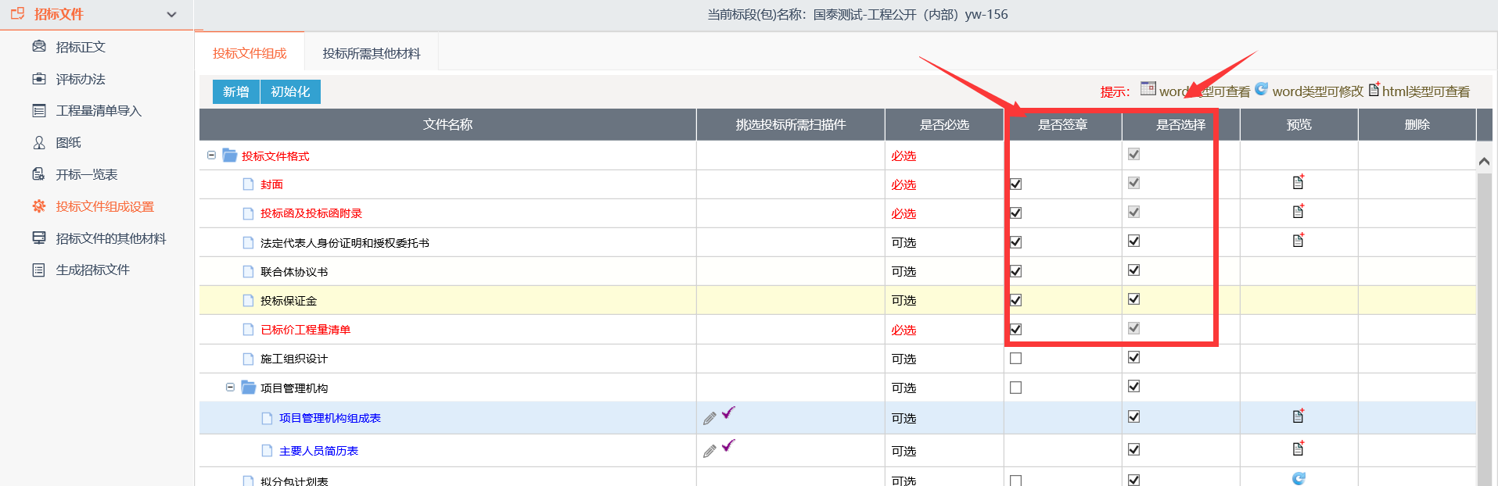
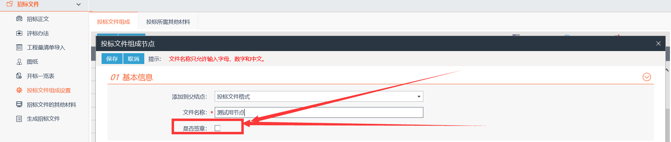
- 该模块根据相应的范本文件，以及制定了默认的格式，例如水利综合法范本中的投标函，即固定格式，无法调整。
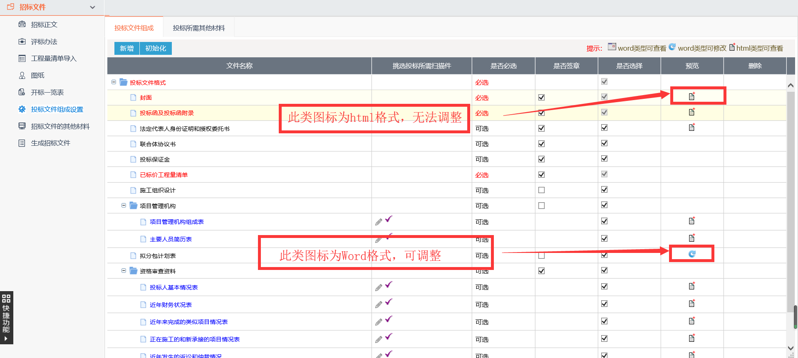
- 扫描件问题，投标单位欸扫描件需从其本单位系统的诚信库，即投标单位基本信息审核库中同步审核通过的扫描件，系统中按照范本，规定了部分扫描件，招标代理在制作文件时可根据实际需要，调整扫描件内容是否勾选，若勾选，即系统会提示投标单位上传相应附件，但不限制其上传。
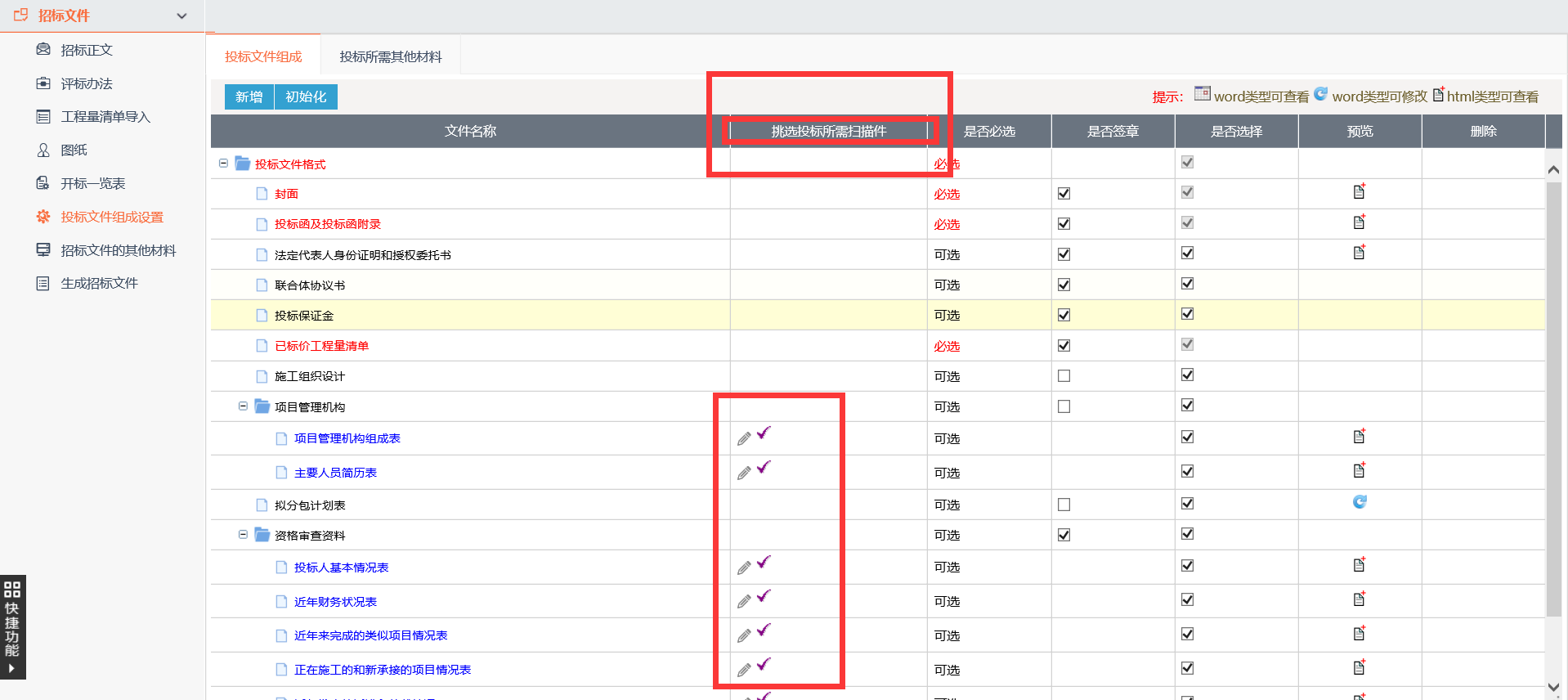
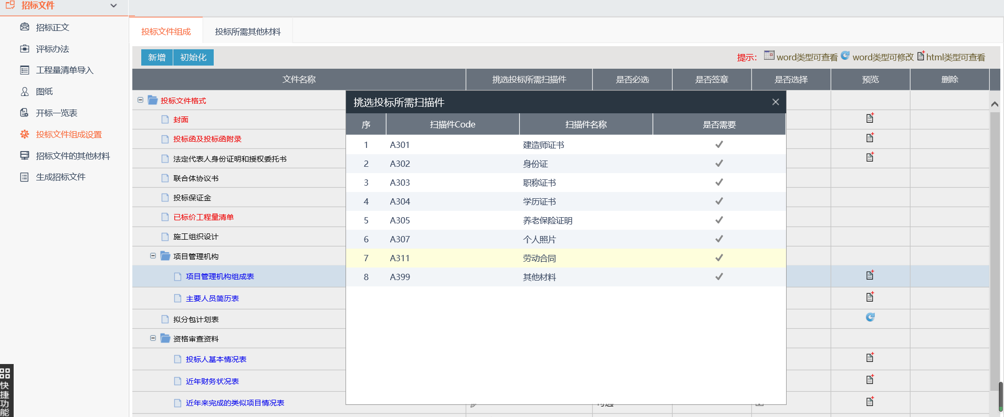
- 招标代理预览投标文件格式内容，查看文件内容是否一致
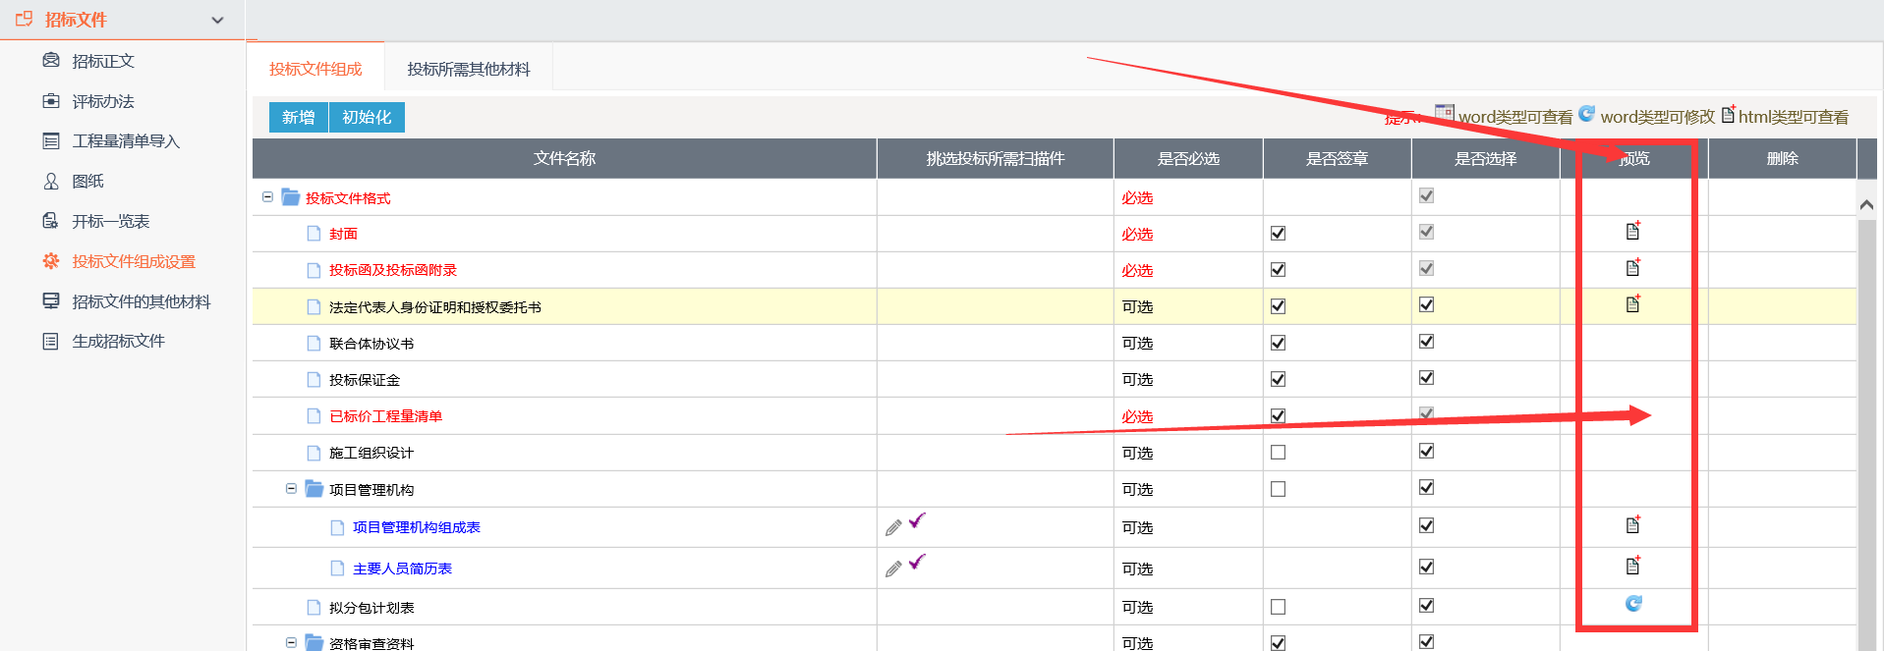

6.针对新增的节点，若不需要，可进行删除，系统默认的无法删除
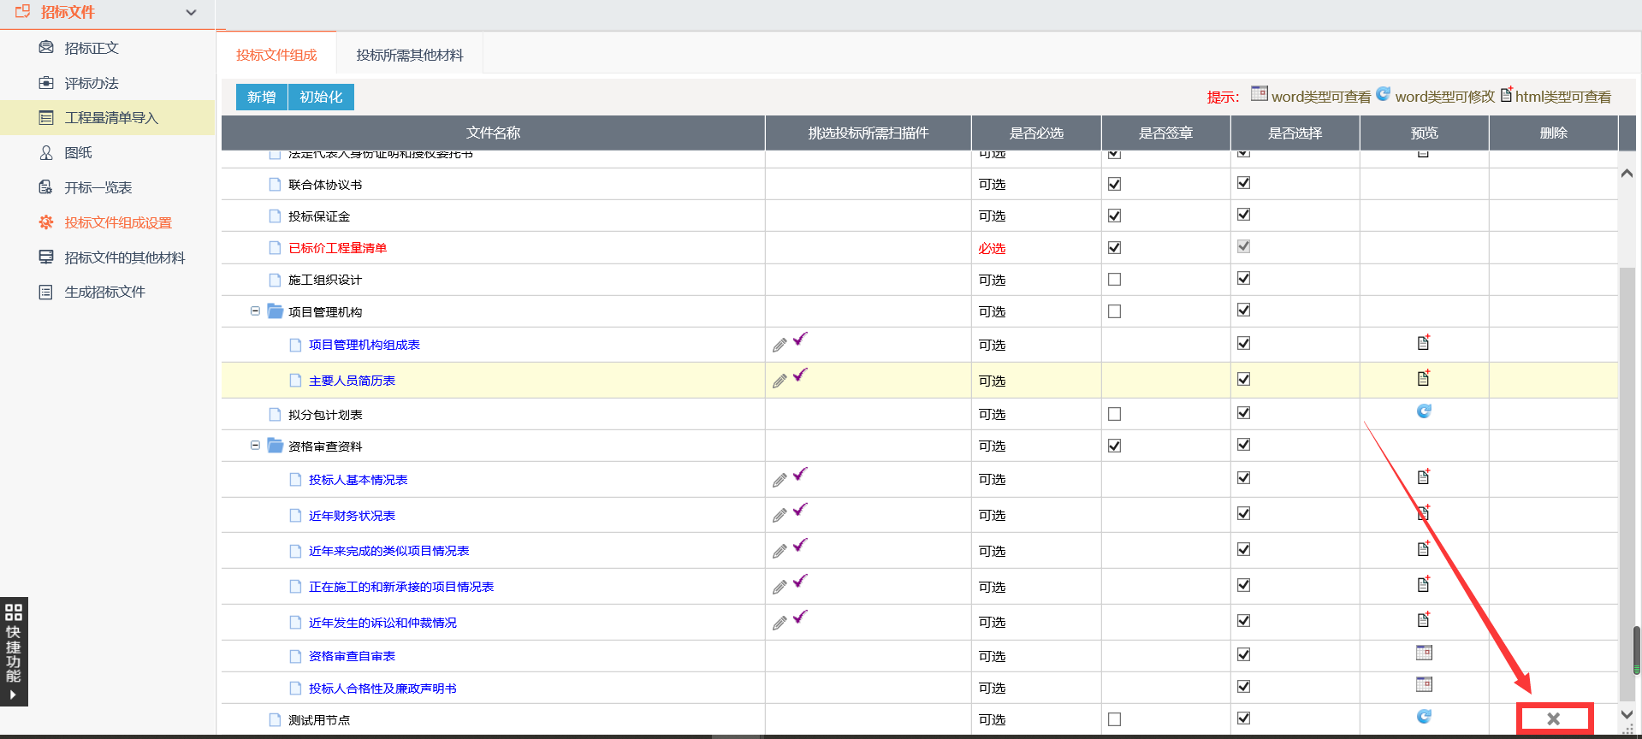

7.黑龙江电子招标文件专用格式后缀名为.hljzf，需要使用黑龙江省公共资源投标文件制作工具方可打开查看。

备注：
由于电子招投标与传统线下开评标在操作上有较大出入，请各代理在制作文件时，仔细参考本操作手册，并使用系统中的范本模板。

